МОСКОВСКИЙ ЭНЕРГЕТИЧЕСКИЙ ИНСТИТУТ
(Технический Университет)

Кафедра прикладной математики

Теория принятия решений

ЛАБОРАТОРНАЯ РАБОТА
на тему: Моделирование принятия решений в среде СИМПР-Windows

Выполнил: Сазонов С.С. (А-05-03)
Проверила: Гречкина П.В.
Преподаватель: Еремеев А.П.

Москва 2007

Постановка задачи
Сформировать модель принятия решений в виде совокупности взаимосвязанных таблиц решений, проверить корректность модели, провести трансляцию модели. Создать программу-интерпретатор для данной модели.
Объект моделирования – игра «Пивной штурм».

Объект моделирования
Игра «Пивной штурм» – игра для 1 игрока (компьютера). Суть игры заключается в том, чтобы обеспечивать пивом посетителей бара, двигающихся по трём дорожкам к бармену. Скорость посетителей изменяется в зависимости от кол-ва очков, набранных игроком. Дойдя до конца стойки и не получив пива посетители начинают ругаться, а затем делают запись в книгу жалоб и исчезают (-100 очков). За одного обслуженного посетителя бармен получает очки (20 очков). За своевременно обслуженного посетителя он получает ещё и небольшую добавку (10 очков). После того как посетитель выпил своё пиво, он бросает кружку назад. Если бармен не успевает поймать её вовремя, то на него налагается штраф (-50 очков). В случае успеха он получает 5 очков.
Игра заканчивается в следующих случаях:
- Отрицательный баланс бармена
- Обслужено 20 посетителей
- Если бармен заработал больше 600 очков, то он победил.
- Если кол-во очков меньше 600, то игра проиграна.

Случайные составляющие:
- Посетители появляются с заданной вероятностью (50%)
- Во время полёта кружка имеет 5% шанс разбиться
- Бармен начинает игру со случайной позиции

Модель принятия решений
Модель принятия решений состоит из 4 взаимосвязанных таблиц:
Таблица 1 – основная управляющая таблица, в ней осуществляется контроль очередности ходов, контроль условий завершения игры.
Таблица 2 – правила поведения посетителей бара
Таблица 3 – правила поведения бармена
Таблица 4 – правила управления пивными кружками

Описание таблиц

Таблица 1. Основная управляющая таблица
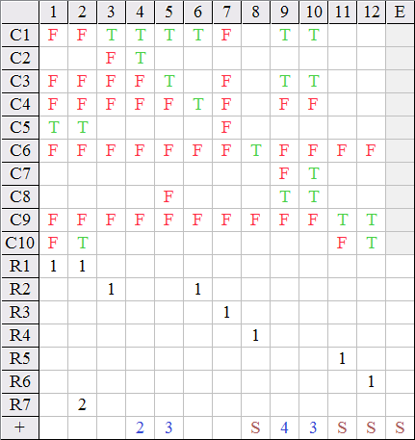

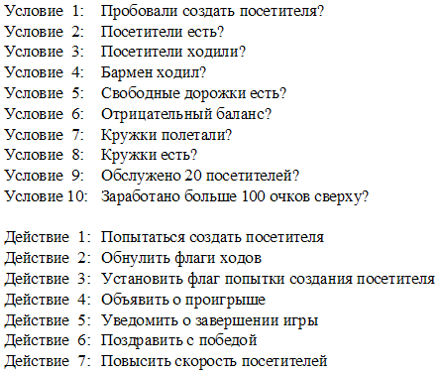

Таблица 2. Управление посетителями
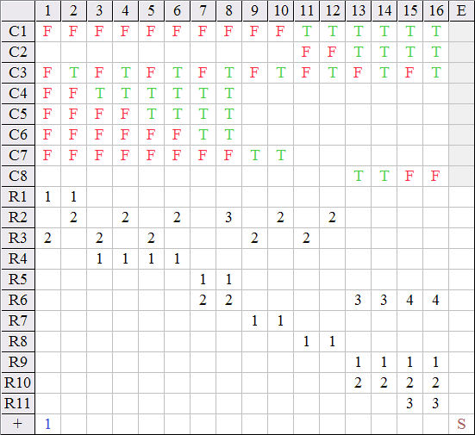
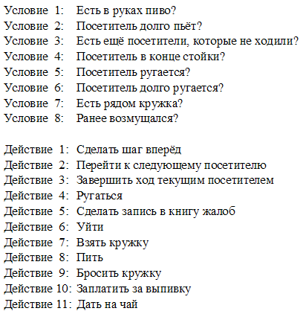

Таблица 3. Управление барменом
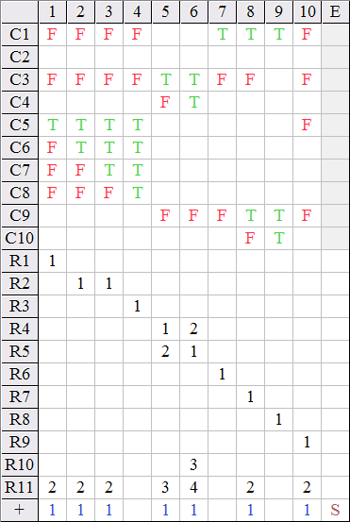

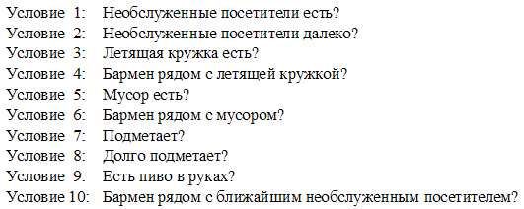
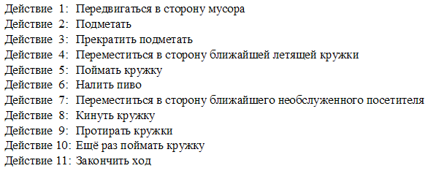

Таблица 4. Управление кружками
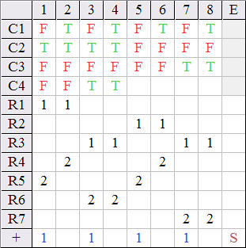

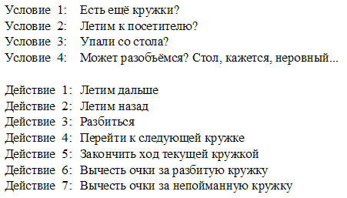

Программа-интерпретатор
Программа-интерпретатор осуществляет программную интерпретацию условий и действий из таблиц решений. Общая схема взаимодействия СИМПР и программы-интерпретатора показана на следующей диаграмме:
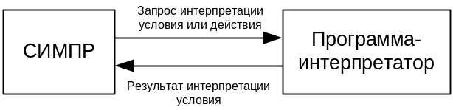
Взаимодействие осуществляется посредством системных сообщений.
В данной реализации программа-интерпретатор содержит основное окно игры.
Программа-интерпретатор написана на языке C++, среда реализации – Borland Developer Studio 2006.
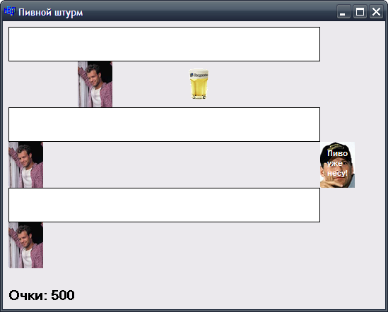

Текст программы
Здесь не приводится из-за очень большого объёма. К проекту прилагаются исходные файлы, в которых можно посмотреть реализацию программы.

